DANH SÁCH CÁC HỌC SINH CÁ BIỆT LỚP 15TCN-Ô1
STT | LÝ LỊCH | HÌNH | Ý KIẾN GVBM
1 | Họ tên: Từ Nguyễn Bảo Duy  SN: 12/03/2000  Cha: Từ Văn Sơn.  ĐT: 0933544077  Mẹ: Nguyễn Thị Hiền | 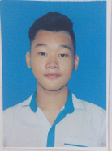 | Học tập: kém  Ko chép bài, ko nghe giảng, trốn tiết  Đạo đức: kém  Đi lại ngang nhiên trong lớp, vô lễ với GV
2 | Họ tên: Bùi Duy Đại  SN: 04/08/2000  Cha: Bùi Duy Quảng.  ĐT: 0909182223  Mẹ: Cao Thị Sinh | 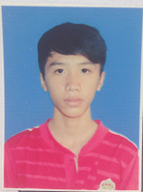 | Học tập:kém  Đạo đức:
3 | Họ tên: Huỳnh Đức Tuấn  SN: 26/07/2000  Cha:  Mẹ: | 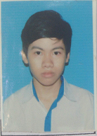 | Học tập:kém  Đạo đức:
4 | Họ tên: Nguyễn Tường Giang  SN: 08/01/2000  Cha: Nguyễn Tường Phong.  ĐT: 0902586272  Mẹ: Nguyễn Thanh Tâm | 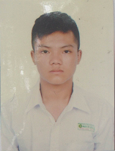 | Học tập:kém  Ko chép bài, ko nghe giảng  Đạo đức:kém  Thường xuyên hút thuốc trong lớp bất kể GV đang giảng dạy
5 | Họ tên: Bùi Minh Hoàng  SN: 09/09/1999  Cha: Bùi Chí Giang.  ĐT: 0966542438  Mẹ: Nguyễn Thị Ngọc Cẩm | 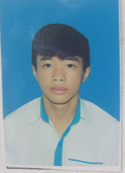 | Học tập:kém  Ko chép bài, ko nghe giảng, trốn tiết  Đạo đức:kém  Sử dụng và lôi kéo bạn bè sử dụng ĐTDĐ trong lớp.
6 | Họ tên: Lê Thanh Lợi  SN: 05/02/2000  Cha: Lê Văn Hà.  ĐT: 0909173167  Mẹ: Phạm Thị Hoan | 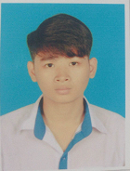 | Học tập:kém  Ko chép bài, ko nghe giảng, trốn tiết  Đạo đức: kém  sử dụng ĐTDĐ trong lớp, mất trật tự
7 | Họ tên: Nguyễn Quang Nhật  SN: 11/11/1998  Cha: Không có.  ĐT: 0903736001  Mẹ: Ngô Thị Mỹ Phương | 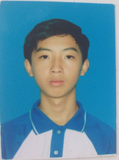 | Học tập:kém  Ko chép bài, ko nghe giảng, trốn tiết  Đạo đức: kém  sử dụng ĐTDĐ trong lớp, mất trật tự
8 | Họ tên: Nguyễn Vũ Nhật Phi  SN: 28/09/2000  Cha:  Mẹ: | 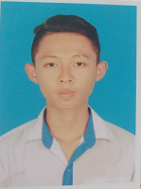 | Học tập:kém  Ko chép bài, ko nghe giảng, trốn tiết  Đạo đức: kém  sử dụng ĐTDĐ trong lớp, mất trật tự
9 | Họ tên: Phan Văn Tân  SN: 22/11/2000  Cha: Phan Văn Tuấn.  ĐT: 0903672173  Mẹ: Nguyễn Thị Bích Hậu | 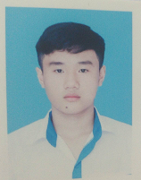 | Học tập: kém  Ko chép bài, ko nghe giảng, trốn tiết  Đạo đức: kém  Đi lại ngang nhiên trong lớp, vô lễ với GV
10 | Họ tên: Huỳnh Hữu Trung  SN: 16/06/2000  Cha: Huỳnh Hữu Trí.  ĐT: 0938 617 629  Mẹ: Lê Thị Hồng Hạnh | 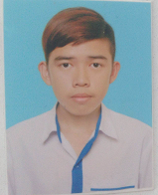 | Học tập:kém  Ko chép bài, ko nghe giảng, trốn tiết  Đạo đức: kém  sử dụng ĐTDĐ trong lớp
11 | Họ tên: Nguyễn Hiền Vương  SN: 31/12/2000  Cha:  Mẹ: | 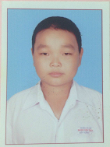 | Học tập:kém  Ko chép bài, ko nghe giảng, trốn tiết  Đạo đức: kém  sử dụng ĐTDĐ trong lớp, mất trật tự
12 | Họ tên: Trương Đức Huy  SN: 05/07/2000  Cha: Trương Minh Hùng. ĐT: 0908 154 018  Mẹ: Trần Thị Khánh Thu | Chưa có | Học tập:kém  Ko chép bài, ko nghe giảng, trốn tiết  Đạo đức: kém  sử dụng ĐTDĐ trong lớp, mất trật tự
13 | Họ tên: Nguyễn Hữu Khang  SN: 01/01/2000  Cha: Phạm Thanh Vy. ĐT: 0904 054 916  Mẹ: Nguyễn Thị Thuỷ | Chưa có | Học tập:kém  Ko chép bài, ko nghe giảng, trốn tiết  Đạo đức: kém  sử dụng ĐTDĐ trong lớp, mất trật tự
14 | Họ tên: Trần Gia Khang  SN: 14/05/1998  Cha: Trần Văn Xứ. ĐT: 0908 158 329  Mẹ: Nguyễn Thị Bích Thuỷ | Chưa có | Học tập:kém  Ko chép bài, ko nghe giảng, trốn tiết  Đạo đức: kém  sử dụng ĐTDĐ trong lớp, mất trật tự
15 | Họ tên: Trần Hoàng Phúc  SN: 14/12/2000  Cha: Trần Đức . ĐT: 0974 114 341  Mẹ: Nguyễn Thị Bé Sáu | Chưa có | Học tập:kém  Ko chép bài, ko nghe giảng, trốn tiết  Đạo đức: kém  sử dụng ĐTDĐ trong lớp, mất trật tự

Xin quý thầy cô lưu ý:
- Để chấn chỉnh tình hình học tập trong lớp, và để chuẩn bị tốt cho đại hội PHHS sắp tới xin quý thầy cô hợp tác chặt chẽ với GVCN và các GVBM khác
- Quý thầy cô có thể ghi nhận xét về tình hình học tập, và đạo đức. Đặc biệt là tình hình đạo đức của các em này.
- Theo tình hình thực tế thì buổi học nào không có các em cá biệt này thì lớp học hành rất tốt. Vì vậy, rất mong được sự hợp tác của quý thầy cô để các em còn lại được học tốt, không bị ảnh hưởng bởi các em cá biệt này.
Xin cám ơn quý thầy cô!

